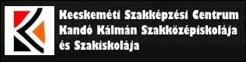
CNC Felsőmaró gépem
2013-ban ismerkedtem meg a CNC gép adta lehetőségekkel, mikor egy iskolai program keretén belül megtanítottak ’dolgozni’ a géppel. Akkor még nagyon tapasztalatlan voltam a mechanika és az elektronika területén. Később eszméltem fel arra, hogy mekkora lehetőség rejlik egy-egy egyszerűbb gépben is. CNC felsőmaró géppel szinte bármit el lehet készíteni. A lehetőségek tárháza kimeríthetetlen, valóban csak a képzelet szab határt. Így hát elhatároztam hogy én magam is készítek egy ilyen gépet. Segítségemre van az internet, illetve az egyik faipari tanárom Huszár Tamás.

A következő írásomban bemutatom az általam elképzelt gépet, illetve működéséhez szükséges főbb részleteket, a tervezett gépelemeket:
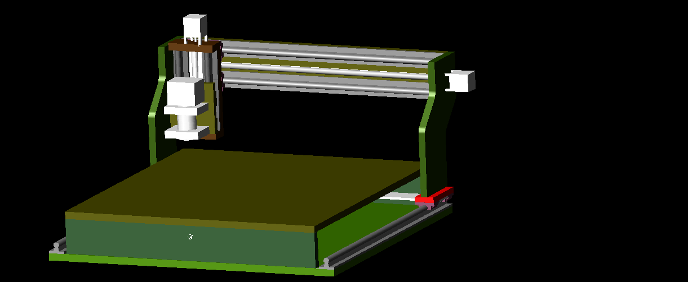
A gép formaterve (AutoCAD –ben):

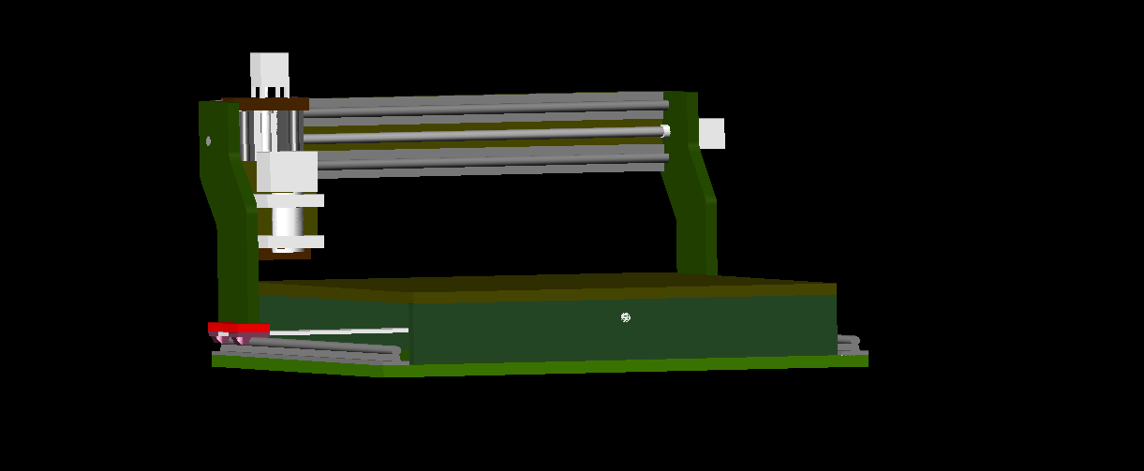

A CNC szerszámgépem fontosabb, főbb részei:
• 1. Gépágy
• 2. Lineáris vezetékek, golyósorsók
• 3. Főhajtómű
• 4. Mellékmozgást biztosító elemek (léptetőmotorok)
• 5. Vezérlések

- A gépágy felépítése:
Az ágy vagy az állványszerkezet a szerszámgép alapja. Ez hordozza a gép összes aktív vagy passzív elemét, az orsókat, a szánokat, asztalokat. Az állványszerkezet nálam, a gazdaságosság miatt 25mm-es MDF lapból készül. A szerkezeti kötéseket 35mm-es fa tiplivel oldottam meg, illetve ún. összehúzó vasalattal. Ezáltal a gép darabjaira szedhető, illetve az egyes alkatrészek gyorsan pótolhatóak.
- Lineáris vezetékek, golyósorsók:
A számjegyvezérlésű szerszámgépek döntő többségénél gördülővezetékeket alkalmaznak A különböző portok súlya ezekre az egységekre terhelődik rá. Ezáltal is könnyítve vannak a léptetőmotorok.

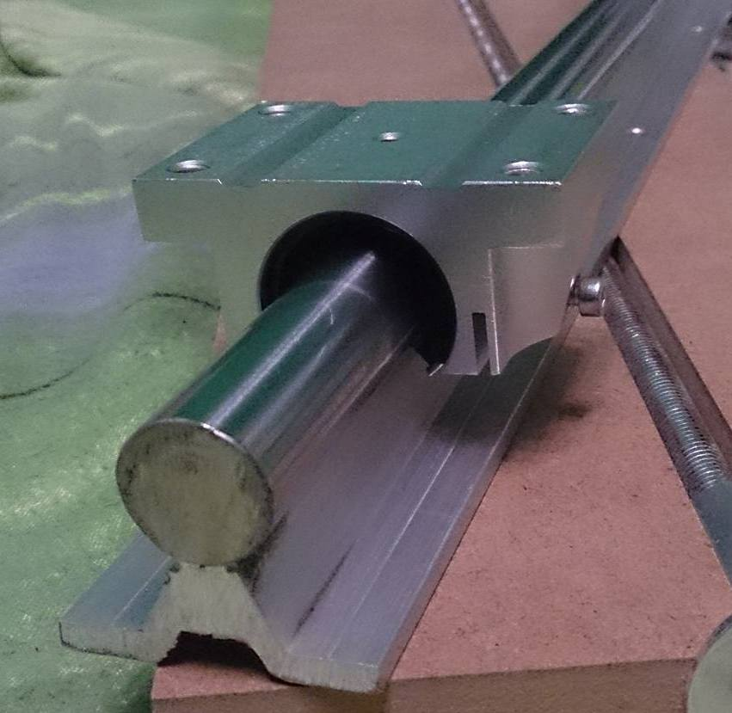
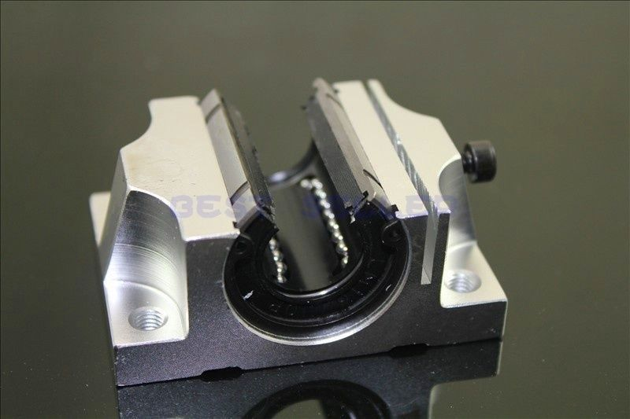

Golyósorsók:
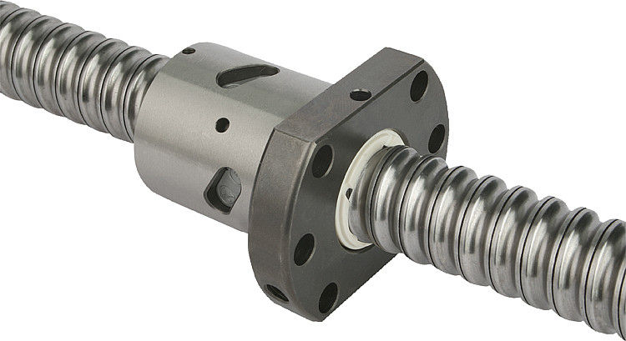
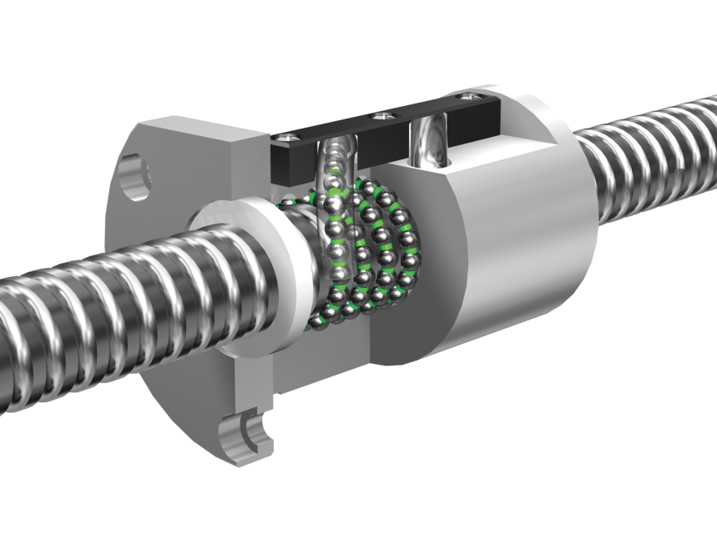
Ezeket a golyós kivitelű orsókat „lágy”, nagy sebességű megvezetés, optimális futási tulajdonság, hosszú élettartam és karbantartás-mentesség jellemzi. A gördülőelemek egymáshoz érnek, és folyamatos sort alkotva visszavezetik őket a már elhagyott pozícióba. A golyók és a görgők kenőanyagkamrákban vannak, ami lehetővé teszi az egyenletes futást, csökkenti a hő fejlődését és a mozgatási ellenállást. A golyók nem, illetve alig érintkeznek egymással, pontos pozícionálást biztosítanak.

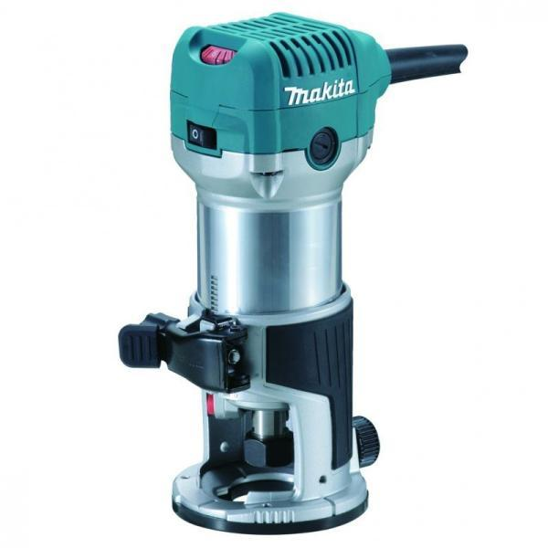
- Főhajtómű:
A nagy nyomatékú, korszerű marómotorokat a nagy fordulatszám (10.000-30.000 1/min) miatt frekvenciaváltóval kell ellátni. Egy ilyen áram átalakító igen költséges darab. Éppen ezért marómotornak én egy Makita RT0700C élmarógépet választottam. Ezt a gépet fokozatmentes fordulatszám−szabályozás, valamint a fordulatszám−tartomány minél nagyobb szabályozhatósága jellemzi.
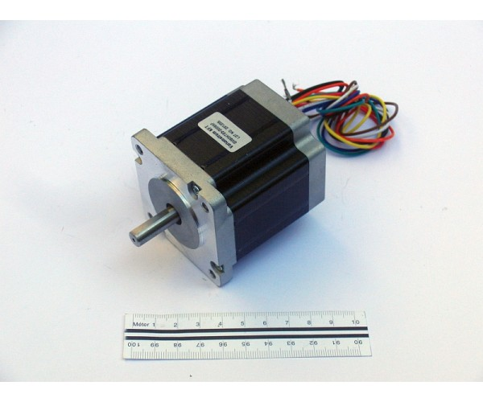
- Mellékmozgást biztosító elemek (léptetőmotorok):
Az egyenes vonalú előtoló mozgások meghajtására a
Léptetőmotor → Tengelykapcsoló → Golyósorsó → Golyósanya rendszert alkalmazom. Az előtoló hajtások motorjait gyakran pozicionáló motoroknak is nevezik, hiszen a gyorsjárati (pozicionáló) mozgást is ezekkel valósítják meg. Legfontosabb tulajdonságuk a nagy, ugyanakkor egyenletes gyorsítás, illetve lassítóképesség.

- Vezérlések:
Mach3: A Mach3 egy szoftvercsomag, ami PC-n fut, és segítségével a PC egy nagyon hatékony és gazdaságos gépvezérlőként működhet. A program egy párhuzamos LPT porton keresztül kommunikál a szerszámgéppel.
Az előzetesen elkészített mozgási koordinátákat ezen a programon tudom futtatni.
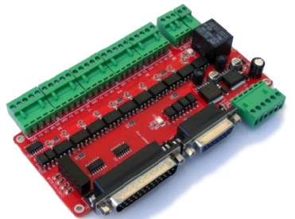
LPT csatoló kártya V8: Ebbe köthetőek különböző relék és végállás kapcsolók a biztonságos működtetés érdekében. Valamint számítógépen lévő Mach3 program jeleit fogja fel, kis feszültségű inpulzusokká alakítja át, ezeket tovább küldi a léptetőmotorvezérlőnek.

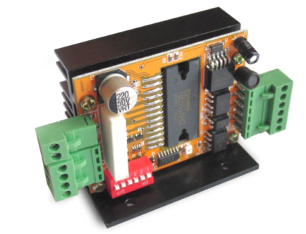
SK6560T Léptetőmotor vezérlő: A beérkező jeleket erősíti . Segítségével változtatható kimenő mikrolépések száma. Állítható a motor áram. A vezérlő továbbítja a jelet a léptetőmotoroknak, melyek biztosítják a főorsó mozgását három irányban.

